MÔN:ĐẠO ĐỨC LỚP 3( tiết 1)

CHỦ ĐỀ 1: EM YÊU TỔ QUỐC VIỆT NAM
Bài 01: EM KHÁM PHÁ ĐẤT NƯỚC VIỆT NAM (Tiết 1)
Lồng ghép GDĐP: . Chủ đề 1: Các huyện, thị xã, thành phố của tỉnh Phú Yên

I. YÊU CẦU CẦN ĐẠT:
1. Năng lực đặc thù: Sau bài học, học sinh sẽ:
- Nhận biết được Quốc hiệu, Quốc kì, Quốc ca Việt Nam.
- Có cảm xúc tự hào khi nghe bài hát Quốc ca.
2. Năng lực chung.
- Năng lực tự chủ, tự học: Biết quan sát và nhận biết được Quốc hiệu, Quốc kì, Quốc ca Việt Nam.
- Năng lực giải quyết vấn đề và sáng tạo: Tự tìm hiểu thêm về Quốc kì, Quốc ca Việt Nam.
- Năng lực giao tiếp và hợp tác: Biết chia sẻ, trao đổi, trình bày trong hoạt động nhóm.
3. Phẩm chất.
- Phẩm chất yêu nước: Có cảm xúc tự hào khi nghe bài hát Quốc Ca.
- Phẩm chất nhân ái: Có ý thức giúp đỡ lẫn nhau trong hoạt động nhóm để hoàn thành nhiệm vụ.
- Phẩm chất chăm chỉ: Chăm chỉ quan sát, suy nghĩ, trả lời câu hỏi; Quốc hiệu, Quốc kì, Quốc ca Việt Nam.
- Phẩm chất trách nhiệm: Giữ trật tự, biết lắng nghe, học tập nghiêm túc.
Lồng ghép GDDP: . Chủ đề 1: Các huyện, thị xã, thành phố của tỉnh Phú Yên
- Biết về vẻ 1 số địa danh trên các huyện, thị xã, thành phố tỉnh Phú Yên
- Biết về một số dân tộc đang sinh sống trên địa bàn tỉnh Phú Yên
- Thể hiện niềm tự hào và lòng yêu quê hương đất nước và con người trên mảnh đất Phú Yên.

II. ĐỒ DÙNG DẠY HỌC
- Kế hoạch bài dạy, bài giảng Power point.
- SGK và các thiết bị, học liệu phụ vụ cho tiết dạy.
III. HOẠT ĐỘNG DẠY HỌC
TG | Hoạt động của giáo viên | Hoạt động của học sinh
5p | 1. Khởi động:(2p)  - Mục tiêu: Tạo không khí vui vẻ, khấn khởi trước giờ học.  - Cách tiến hành:
 | - GV giới thiệu một số bức tranh, yêu cầu HS quan sát và chọn những hình ảnh về đất nước con người Việt Nam.  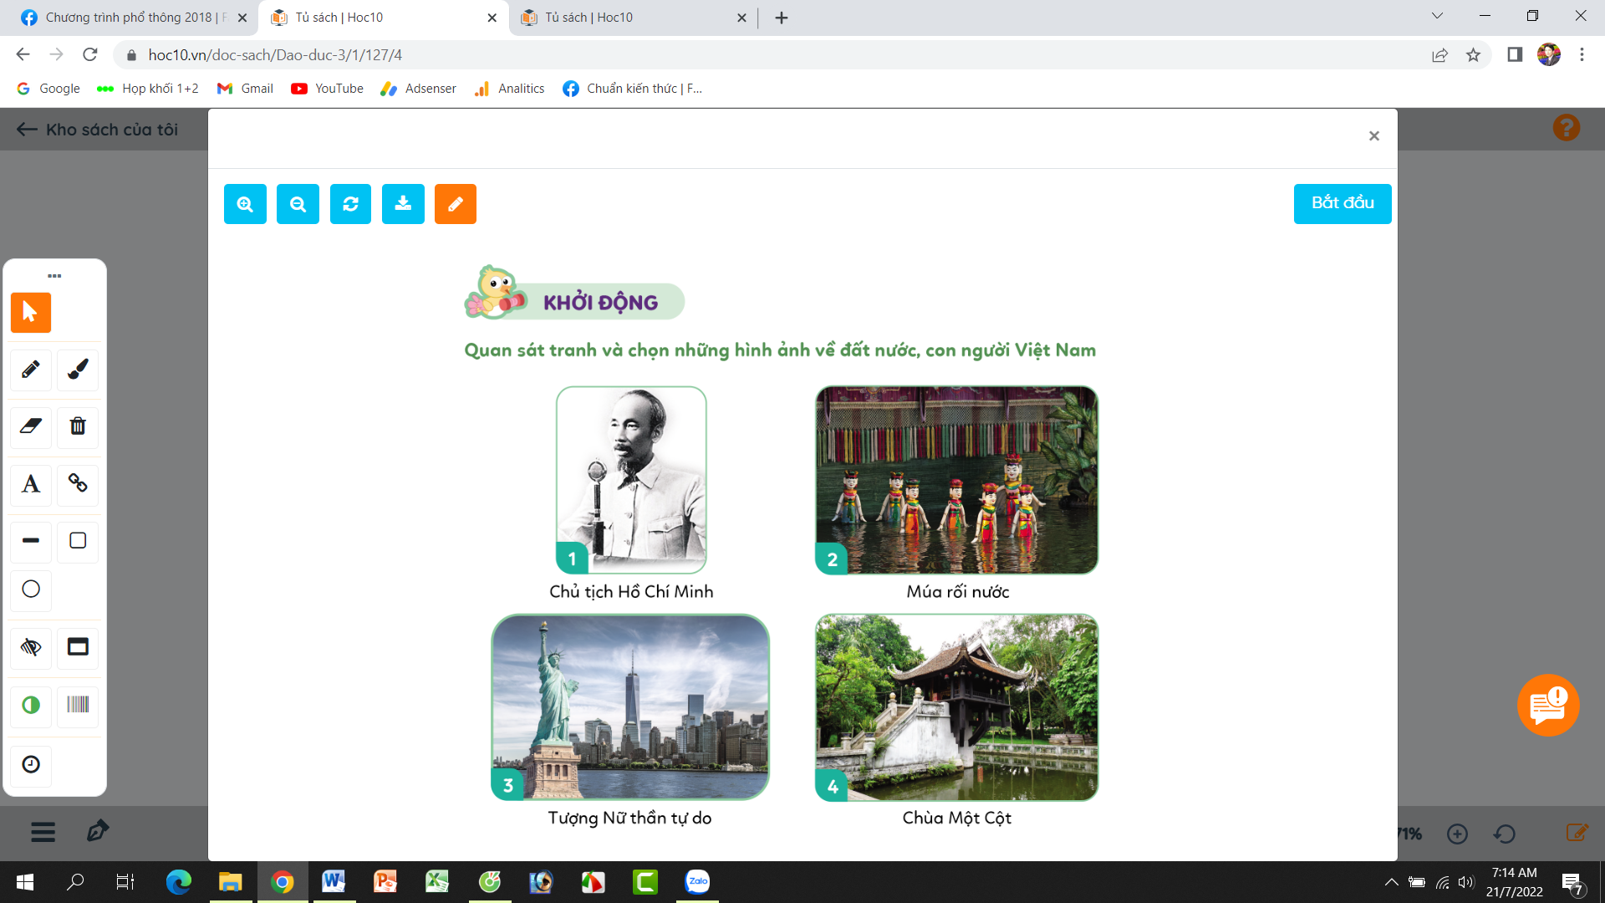  - GV Nhận xét, tuyên dương.  - GV dẫn dắt vào bài mới. | - HS quan sát tranh.  + HS trả lời về những hình ảnh về đất nước con người Việt Nam.  + Tranh 1: Bác Hồ kính yêu  + Tranh 2: Múa rối nước.  + Tranh 4: Chùa Một Cột.  - HS lắng nghe.
10p | 2. Khám phá: (10p)  - Mục tiêu: Nhận biết được Quốc hiệu Việt Nam.  - Cách tiến hành:
 | Hoạt động 1: Tìm hiểu Quốc hiệu Việt Nam. (Làm việc chung cả lớp)  - GV mời HS nêu yêu cầu.  - GV giới thiệu tranh yêu cầu HS quan sát, đọc thầm câu chuyện theo tranh và trả lời câu hỏi:  + Quốc hiệu của nước ta là gì?  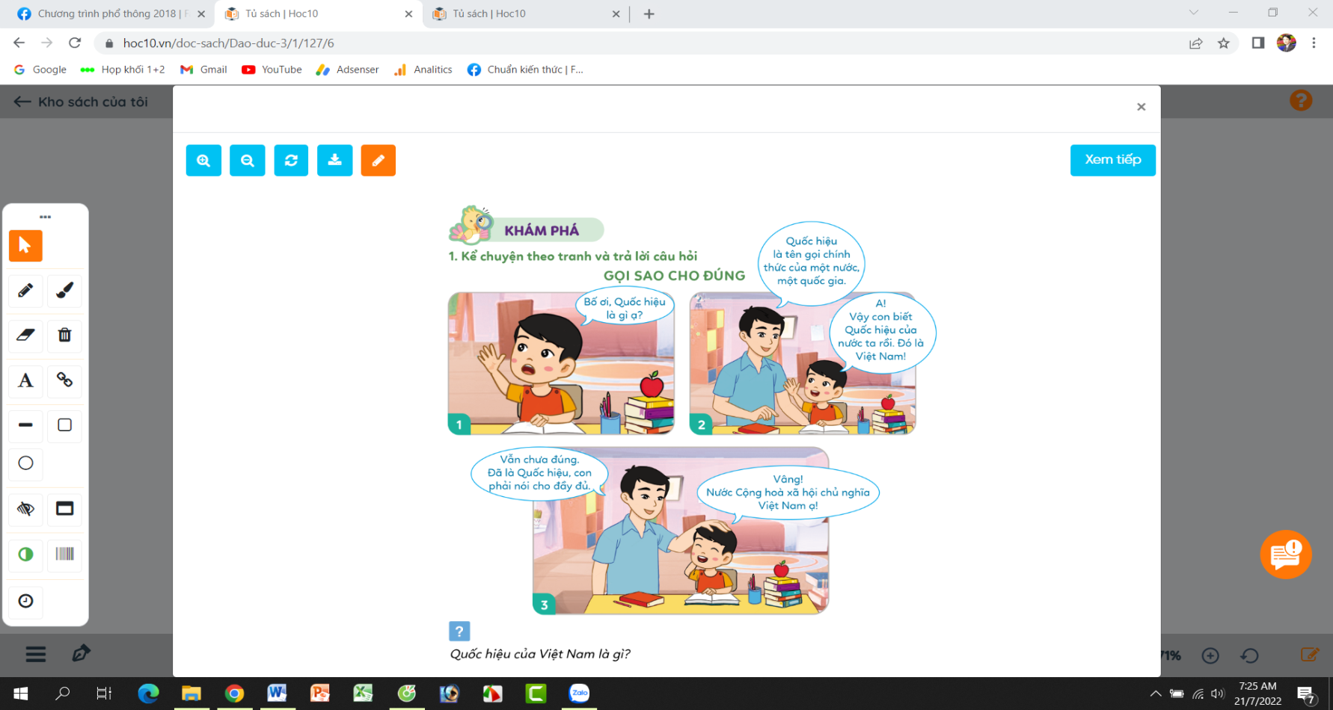  - GV mời HS tham gia ý kiến về Quốc hiệu của Việt Nam.  - GV mời HS khác nhận xét.  - GV nhận xét tuyên dương, sửa sai (nếu có)  Hoạt động 2: Tìm hiểu Quốc kì Việt Nam. (làm việc nhóm 4).  - GV mời HS nêu yêu cầu.  - GV giới thiệu tranh yêu cầu HS thảo luận nhóm 4, quan sát và trả lời câu hỏi:  + Hãy tìm Quốc kì của Việt Nam trong các hình dưới đây.  + Hãy mô tả Quốc kì nước Cộng hoà xã hội chủ nghĩa Việt Nam.  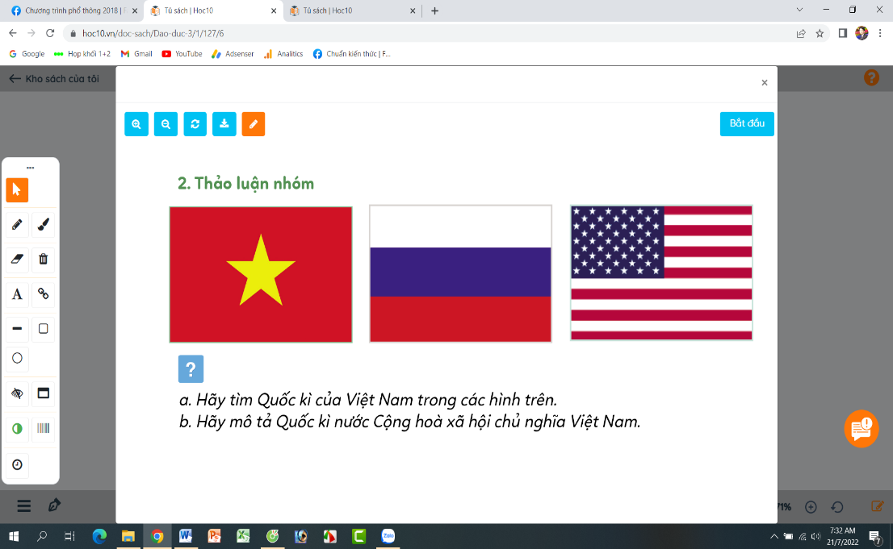  - GV mời các nhóm trình bày.  - GV mời các nhóm khác nhận xét.  - GV nhận xét tuyên dương và kết luận:  Quốc kì nước Cộng hoà xã hội chủ nghĩa Việt Nam có khung hình chữ nhật, chiều rộng bằng 2/3 chiều dài, nền cờ màu đỏ, ở giữa có ngôi sao vàng 5 cánh. | - 1 HS nêu yêu cầu.  - cả lớp cùng quan sát tranh và đọc nội dung câu chuyện qua tranh để tìm ra Quốc hiệu của đất nước.  + Quốc hiệu là tên một nước. Quốc hiệu của nước ta là nước Cộng hoà xã hội chủ nghĩa Việt Nam;  - 3-5 HS trình bày  - HS khác nhận xét, bổ sung.  + HS lắng nghe, rút kinh nghiêm.  - 1 HS nêu yêu cầu.  - Các nhóm thảo luận, trao đổi và tìm ra Quốc kì Biệt Nam.  - Các nhóm trình bày:  + Quốc kì Việt Nam:  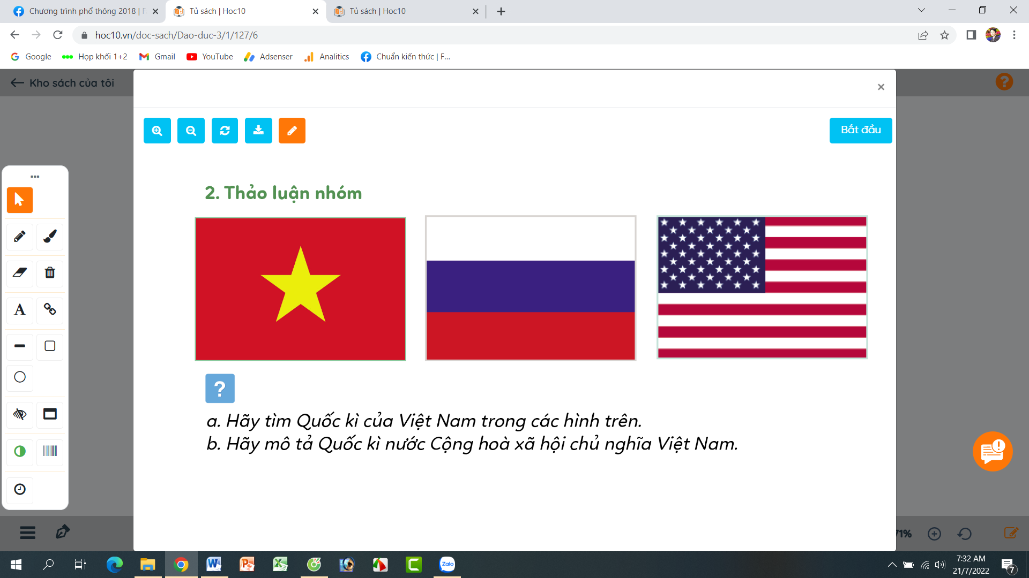  + Trình bày mô tả Quốc kì vủa nước Việt Nam theo nhận biết của nhóm.  - Các nhóm khác khác nhận xét, bổ sung.  + HS đọc lại mô tat Quốc kì Việt Nam.
20p | 3. Luyện tập ( 10p)  - Mục tiêu:  + Học sinh biết về bài hát Quốc ca của nước Cộng hoà xã hội chủ nghĩa Việt Nam.  + Nêu được cảm xúc của mình khi nghe hát Quốc ca.  - Cách tiến hành:
 | Hoạt động 3: Tìm hiểu Quốc ca Việt Nam. (làm cá nhân).  - GV mời HS nêu yêu cầu.  - GV mở bài hát “Tiến Quân ca” cho HS nghe và trả lời câu hỏi:  + Quốc ca Việt Nam có tên gốc là gì? Do nhạc sĩ nào sáng tác?  + Nêu cảm xúc của em khi nghe Quốc ca Việt Nam.  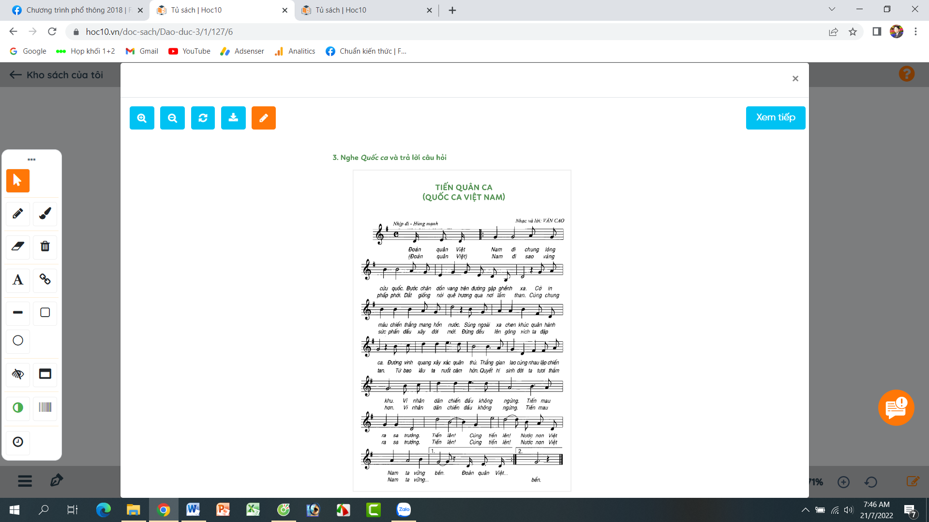  - GV mời HS trình bày theo hiểu biết của mình.  - GV mời các nhóm nhận xét.  - GV chốt nội dung, tuyên dương. | - 1 HS đọc yêu cầu bài.  - HS làm việc cá nhân, lắng nghe bài hát và trả lời câu hỏi:  + Quốc ca Việt Nam có tên gốc là bài hát Tiến quân ca. Do cố nhạc sĩ Văn Cao sáng tác.  + Nêu cảm xúc của em khi nghe Quốc ca Việt Nam: Cảm thấy tự hào khi nghe Quốc ca.  - HS trình bày  - Các nhóm nhận xét nhóm bạn.
5p | 4. Vận dụng.(3p)  - Mục tiêu:  + Củng cố kiến thức về Quốc hiệu, Quốc kì và Quốc ca Việt Nam.  + Vận dụng vào thực tiễn để thực hiện tốt lễ chào cờ và hát Quốc ca.  - Cách tiến hành:
 | - GV tổ chức vận dụng bằng hình thức thi đua chào cờ đúng nhất. Lớp trưởng điều hành lễ chào cờ.  + GV yêu cầu học sinh chia ra thành các nhóm (3-4 nhóm). Mỗi nhóm thực hành lèm lễ chào cờ và hát Quốc ca 1 lượt.  + Mời các thành viên trong lớp nhận xét trao giải cho nhóm chào cờ tốt nhất, hát Quốc ca đúng và hay nhất.  - Nhận xét, tuyên dương  .  * Lồng ghép giáo dục địa phương:  Hoạt động: Thực hành  1.( Thảo luân nhóm 4 )  - GV phát các bức ảnh thể hiện các cảnh quan trên địa bàn tỉnh Phú Yên. Hỏi:  + Em hãy cho biết các cảnh quan đó thuộc huyện, thị xã, thành phố nào ở Phú Yên ?  -GV mời các nhóm khác nhận xét.  -GV nhận xét, tuyên dương  2. Hoạt động cá nhân  - Kể tên một số dân tộc đang sinh sống trên địa bàn tỉnh Phú Yên và những điều cần làm để giữ mối quan hệ thân thiện, đoàn kết giữa các dân tộc.  en  - GV mời HS trình bày.  - GV Nhận xét, tuyên dương. | - HS chia nhóm và tham gia thực hành chào cờ.  + Lần lượt các nhóm thực hành theo yêu cầu giáo viên.  + Các nhóm nhận xét bình chọn  - HS lắng nghe,rút kinh nghiệm

